Тема проекта
«Этот загадочный космос»

Проблема:
Современные дошкольники задают много вопросов о космосе, звездах, космонавтах, так как данная тема, как все неведомое, непонятное, недоступное глазу, будоражит детскую фантазию. Данный проект поможет детям научиться добывать информацию из различных источников, систематизировать полученные знания, применить их в различных видах детской деятельности.

Актуальность
Интерес к Космосу пробуждается у человека весьма рано, буквально с первых шагов. Загадки Вселенной будоражат воображение всегда, с раннего детства до старости. Солнце, Луна, звезды – это одновременно так близко, и в то же время так далеко. Вспомните свое детство, как интересно было смотреть в ночное небо. Как поддержать интерес ребенка к неизведанному? С помощью каких методов можно заинтересовать ребенка, помочь ему узнавать новую, интересную информацию про космос? Мы считаем, что метод проекта позволит детям усвоить сложный материал через совместный поиск решения проблемы, тем самым, делая познавательный процесс интересным и мотивационным. Работа над проектом носит комплексный характер, пронизывает все виды деятельности дошкольников, проходит в повседневной жизни и на специальных интегрированных занятиях. Проектная деятельность развивает творческую активность детей, помогает самому педагогу развиваться как творческой личности. В основе данного проекта лежит жажда дошкольников к познанию, стремление к открытиям, любознательность, потребность в умственных впечатлениях, и наша задача удовлетворить потребности детей, что в свою очередь приведёт к интеллектуальному, эмоциональному развитию. Данный проект направлен на развитие кругозора детей, формирование у них познавательной активности, воспитание патриотических чувств (гордость за российских космонавтов – первооткрывателей космоса, нравственных ценностей (добрых, дружественных отношений и т. д.).

Цель
формирование у детей старшего дошкольного возраста представлений о космическом пространстве, солнечной системы и ее планетах, освоении космоса людьми, дать начальное понятие о вселенной.

Задачи проекта:
- Продолжать расширять представление детей о многообразии космоса. Рассказать детям об интересных фактах и событиях космоса.
- Дать детям представления о том, что Вселенная – это множество звёзд. Солнце – это самая близкая к Земле звезда. Уточнить представления о планетах, созвездиях.
- Дать детям знания об освоении человеком космического пространства, о значении космических исследований для жизни людей на Земле. Познакомить с первым лётчиком-космонавтом Ю. А. Гагариным.
- Воспитывать чувство гордости за свою Родину.
- Привлечь родителей к совместной деятельности, к празднованию Дня космонавтики.

Новизна проекта
Реализуя данный проект, мы приоткроем завесу тайн Вселенной и познакомим детей со звездами, с Солнцем, созвездиями и планетами, что не является традиционным для детского сада. Позволит расширить знания детей о космонавтике, научит самостоятельно добывать информацию. Также новизна идеи состоит в том, что космическое воспитание дошкольников недостаточно отражено в методической литературе.

Период проведения проекта
в рамках перспективно-тематического планирования блок «Космос», тема «Космос» (08.04.2024 -12.04. 2024)

Материал и техническое оборудование
Подбор художественного, музыкального, иллюстрированного материала, бесед, дидактических, подвижных, сюжетно-ролевых игр; мультипликационных фильмов для просмотра; ИКТ; комплексное календарно-тематическое планирование по всем видам деятельности.

Участники проекта:
1. Дети и родители старшей - логопедической группы (5 - 6 лет)
2. Воспитатели

Вид проекта:
фронтальный, социальный, краткосрочный. (1неделя)

Тип проекта…
познавательно-творческий.

Методы:
наглядный, словесный, практический, интерактивный, исследовательский.

Форма:
-ситуативный диалог.
-ознакомительная беседа с родителями и детьми на создание психологически-комфортной обстановки, рассчитанной на дифференцированный подход к каждому ребенку при реализации проекта;
- проведение НОД по данной направленности;
-чтение стихов, рассказов по теме
- творческая мастерская по изо-деятельности; (изготовление поделок к празднику)
- дидактические игры;
- проведение релаксационных пауз с использованием музыкальных средств во время режимных моментов;
-выставки детских работ;
-консультации для родителей;
-конкурсы;
-организация праздника «Полет в космос».
-презентация проекта «Этот загадочный космос»

Мероприятие
(НОД, культурно – досуговые мероприятия, беседы, чтение и т. д, но обязательно интегрируемые.
1. Ситуативный диалог «Первый космонавт» - продолжать знакомить детей с подвигом Ю. А. Гагарина, его значением для человечества. Обогатить представления детей о космосе, космонавтах, космическом оборудовании, использовании космоса в интересах людей. Развивать познавательный интерес к космосу как объекту окружающего мира. Инициировать активность детей, желание узнавать новое о космосе. Воспитывать чувство гордости за свою страну. Развивать умение поддерживать беседу. Совершенствовать диалогическую форму речи.
2. Беседа с детьми и родителями «Кого принимают в космонавты? Закрепить представление о необходимости заботиться о своем здоровье с детства, уточнить, какие физические качества необходимы будущим космонавтам.
Беседа «Что случится с нашей планетой, если…» Обобщить представления детей о планете Земля, об условиях, необходимых для жизни. Воспитывать любовь к своей планете и желание беречь её.
Беседа: «Что такое космос» - дать детям представление о планетах солнечной системы, солнце, звёздах, первом полете в космос, выяснить знания детей по данному вопросу.
Беседа: «Планета - Земля» - объяснить детям, что такое телескоп, космическое пространство, показать, как прекрасна наша Земля из космоса. Беседа: «Планеты солнечной системы» - расширять представления детей о планетах солнечной системы
3. Рассматривание изображений планет, созвездий, макета Солнечной системы, иллюстраций и книг по теме “Космос” -Дать детям элементарные знания о том, что Вселенная – это множество звёзд. Солнце – это самая близкая к Земле звезда. Уточнить представления о звёздах, созвездиях; их разнообразии.
4. Творческая мастерская: «Старт ракеты» - изучить название составных частей ракеты; самостоятельно конструировать ракету и фигуры космонавтов.
«Загадочный космос» - расширять кругозор, знания детей о космосе, поддерживать интерес к изобразительной деятельности, продолжать учить самостоятельно задумывать сюжет.
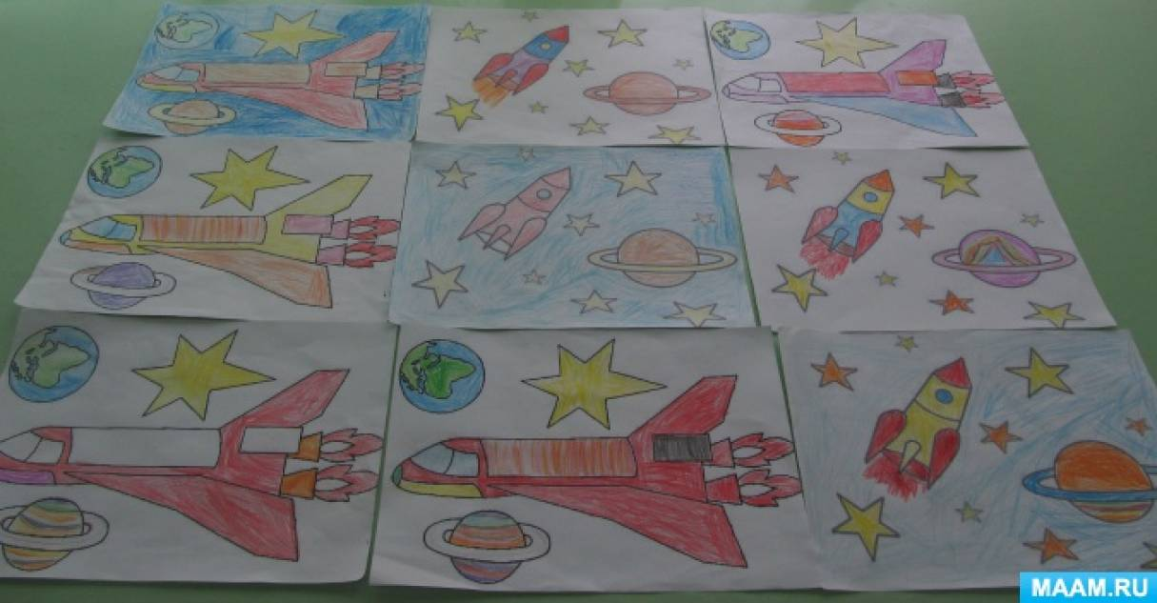
«Полет на луну» -учить передавать форму ракеты, применяя прием симметричного вырезывания из бумаги, закреплять умение дополнять картинку подходящими по смыслу предметами, развивать чувство композиции, воображение.
5. НОД «Поможем жителям грустной планеты» Приобщение к правилам поведения, безопасного для человека и окружающего мира природы.
6. Чтение художественной литературы: Чтение П. Клушанцева «О чем рассказал телескоп». И. Холи «Я тоже к звездам полечу». Г. Юрлин «Что внутри?». Рассказ «Счастливого пути, космонавты» Е. П. Левитан «Твоя Вселенная» Е. П. Левитан «Звёздные сказки». К. А. Порцевский «Моя первая книга о Космосе». Л. Талимонова «Сказки о созвездиях». Рассказы по картинкам «На чем люди летают в космос». Н. Носов «Незнайка на Луне». Чтение фантастической сказки Уэллса Гордона «Звездочет и обезьянка Микки». Е. П. Левитан «Малышам о звездах и планетах».
Чтение стихотворений современных поэтов о Космосе, Вселенной, подвигах космонавтов.
«Копилка мудрых мыслей» - разучивание пословиц, поговорок, загадок о космосе и космонавтах.
7. Д/И «Найди ошибку», «Назови планету», «Найди недостающую ракету», «Добавь словечко», «Куда летят ракеты».
8. П/И: «Чья ракета быстрее», «Космическая эстафета», «Ракетодром»
«Ремонт ракеты».
9. Сюжетно-ролевые игры: "КОСМОДРОМ» - расширить тематику сюжетных игр, познакомить с работой космонавтов в космосе, воспитать смелость, выдержку, расширить словарный запас детей: «космическое пространство», «космодром», «полет», «открытый космос»
«БОЛЬНИЦА ДЛЯ КОСМОНАВТОВ» - формировать умение детей делиться на подгруппы в соответствии с сюжетом и по окончании заданного игрового действия снова объединяться в единый коллектив. Отображать в игре знания об окружающей жизни, показать социальную значимость медицины; воспитывать уважение к труду медицинских работников, закреплять правила поведения в общественных местах.
«КОСМИЧЕСКОЕ ПУТЕШЕСТВИЕ» - способствовать развитию умения расширять сюжет на основе полученных знаний на занятиях и в повседневной жизни, обогатить опыт детей знаниями и игровыми умениями, которые позволят им в дальнейшем самостоятельно организовывать игру. Формирование умений комбинировать различные тематические сюжеты в единый игровой сюжет.
10. Слушание космической музыки. «Космические песни или песни про космос»
11. Участие родителей в реализации проекта: организованы совместные выставки рисунков и поделок.
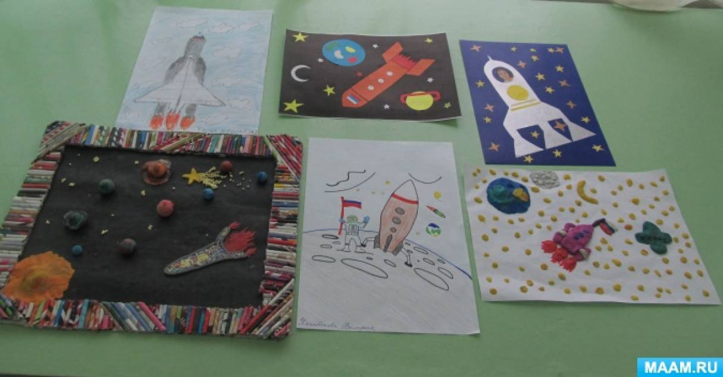

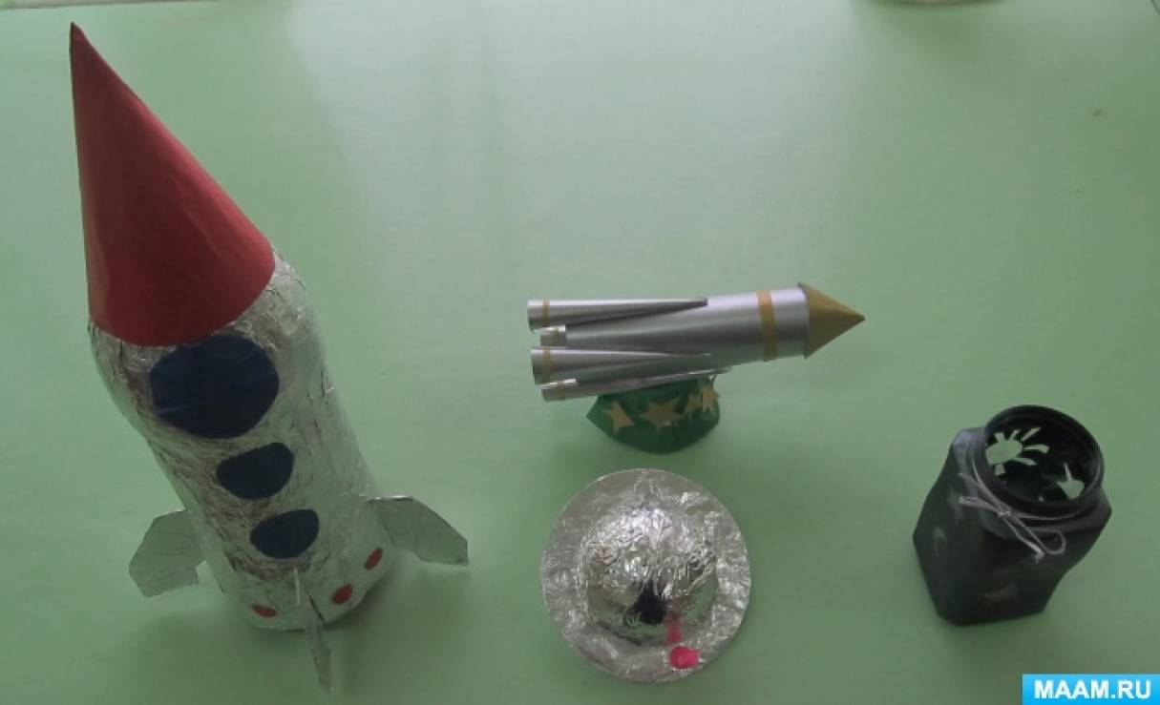
12. Всероссийский конкурс «Космос»
13. Информация в родительском уголке о начале работы над проектом, приглашение к участию. Размещение справочной информации по тематике бесед и занятий с детьми.
14. Праздник «Полет в космос».
15. Презентация «Этот загадочный космос»

Предполагаемые результаты были достигнуты:
В ходе реализации проекта мы пришли к выводу, что подобные занятия, игры, продуктивная деятельность объединяют детей общими впечатлениями, переживаниями, эмоциями, способствуют формированию чувства гордости за свою страну. У детей появился интерес к самостоятельному поиску ответов в различных источниках информации, повысилась мотивационная составляющая: дети стали задавать больше вопросов, интересоваться познавательной литературой. Таким образом, можно утверждать, что при создании определенных условий и использовании различных форм и методов работы, а также при включении в проект заинтересованных взрослых: педагогов и родителей, детям вполне доступно овладение элементарными знаниями о космосе.

Используемая литература:
- «Занятия по изобразительной деятельности в детском саду» Т. С. Комарова Москва «Просвещение» 1991
- «Хрестоматия для детей старшего дошкольного возраста» Р. И. Жуковская Москва «Просвещение» 1981
- Калашников В. О звездах и планетах.
- Космос. Детская энциклопедия. -Москва, 2000.
- Леонов А. Я выхожу в космос. - Москва,1985.
- Левитан Е. П. Малышам о звездах и планетах. - Москва,1981.
- Почемучка. Под ред. А. Алексина. - Москва, 1992.
- Скоролупова О. А. Покорение космоса. – 2-е изд., Москва, 2007

